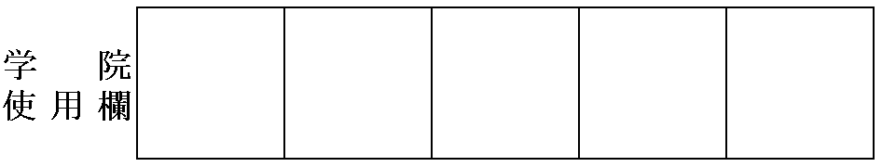  尚絅学院専任事務職員  エントリーシート |  |  |  |  |  |  |  |  |  |  |  |  |  |  |  |  |  |  | 写 真  ※枠内に写真データを張り付けてください。  ※写真データのサイズは2MBまでに収めてください。
 | 2023 |  |  |  |  |  |  |  | 年 |  |  |  | 月 |  |  |  | 日現在
ふりがな
氏 名 |  |  |  |  |  |  |  |  |  |  |  |  |  |  | 性別※
生年月日 |  |  |  | 年 |  |  | 月 |  |  |  |  | 日生（満 |  |  |  |  | 歳）
ふりがな |  |  |  |  |  |  |  |  |  |  |  |  |  |  |  |  |  |  | 電話番号
現 住 所 | （〒 |  |  |  | － |  |  | ） |  |  |  |  |  |  |  |  |  |  | （ |  |  |  |  | ）
現 住 所 |  |  |  |  |  |  |  |  |  |  |  |  |  |  |  |  |  |  |  |  |  | －
ふりがな |  |  |  |  |  |  |  |  |  |  |  |  |  |  |  |  |  |  | 電話番号
休暇中の  連 絡 先 | （〒 |  |  |  | － |  |  | ） |  |  |  |  |  |  |  |  |  |  | （ |  |  |  |  | ）
休暇中の  連 絡 先 |  |  |  |  |  |  |  |  |  |  |  |  |  |  |  |  |  |  |  |  |  | －
携帯電話 |  |  | （ |  |  |  |  |  | ） |  |  |  |  |  |  | －
Ｅ－ｍａｉｌ
年 | 月 |  | 学 歴
記入上の注意 |  | 1.学歴については義務教育の課程は記入不要。 3.※印の欄は任意記入。未記載も可。
 |  | 2.手書きの場合、鉛筆以外の黒又は青の筆記用具を使用し、 4.A4両面若しくは片面で印刷。片面印刷の場合は、
 |  | 楷書・算用数字でくずさずに正確に記入すること。 左上をステープル等で留めること。
 |  | 5.年号は西暦で記入すること。
自 己 紹 介 書
志望動機（270文字程度）
研究テーマまたは興味ある科目（180字程度）
学業以外に力を注いだこと（サークル・文化および社会活動・スポーツ・趣味など）（240字程度）
免許・資格
私の特徴（270字程度）

